Blomsteräng för ökad biologisk mångfald
Våra viktiga pollinerare behöver akut hjälp
Under säsongen 2025 började vi arbeta för att stödja pollinerande insekter. Varför då? Jo, forskningen visar att just de insekterna minskat kraftigt p.g.a. det storskaliga och ensidiga sätt som jord- och skogsbruk bedrivs idag. Det är mycket allvarligt eftersom vi är beroende av insekterna för att frukter, bär och grönsaker kräver att blommorna pollineras för att kunna utvecklas och mogna.
Bin och humlor behöver mat, skydd och bostad
Med ekonomiskt stöd på 25000kr från LEADER Upplandsbygd för inköp av lämplig sand och blomfröer skapade vi hösten 2025 en såbädd för en blomsteräng (mat) som även såddes med fröer från nektarrika blommor som passar i Mälardalen.
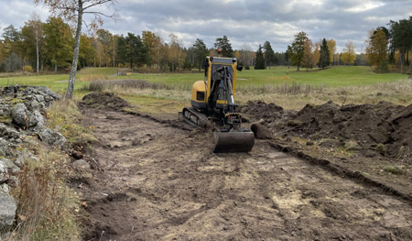
Vi började med att ta fram den magra sandjorden under matjorden. Därefter fyllde vi på med ytterligare sand. Vi la även upp två ”bibullar” (sandhögar, bostad och skydd).

För att sprida information till medlemmar och besökare har vi skapat en informationshörna i entrén till vårt klubbhus där man både kan läsa om projektet och ta del av skriftligt material.
Medlemmarna har även fått information via nyhetsbrev.

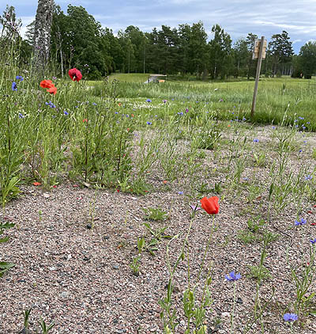
Tar tid att etablera sig
Det tar normalt 2-3 år för en blomsteräng att etablera sig och bli rikblommig. Nu första sommaren (2026) ser ängen lite spretig ut, men med lagom med regn och stort tålamod så ska den nog bli vacker framöver.

